Trường THPT Trần Tất Văn  Tổ KHTN | Họ tên giáo viên  Phú Thị Quyên

BÀI 3: LIÊN KẾT CÁC BẢNG TRONG CƠ SỞ DỮ LIỆU
I. MỤC TIÊU
1. Về kiến thức
- Biết được cách thiết lập đúng đắn mối quan hệ giữa các bảng trong một CSDL để kết nối dữ liệu giữa hai bản ghi từ hai bảng.
- Tạo được CSDL có nhiều bảng.
- Thiết lập được quan hệ giữa các bảng.
2. Năng lực
Năng lực chung:
- Năng lực tự chủ: Biết lựa chọn các nguồn tài liệu học tập phù hợp.
- Năng lực giải quyết vấn đề và sáng tạo: Xác định và tìm hiểu được các thông tin liên quan đến vấn đề, đề xuất giải pháp giải quyết vấn đề trong bài học.
- Năng lực giao tiếp và hợp tác: Thực hiện tốt nhiệm vụ trong hoạt động nhóm.
Năng lực tin học:
- Sử dụng và quản lí các phương tiện công nghệ thông tin và truyền thông: Biết được cách thiết lập đúng đắn môi quan hệ giữa các bảng trong một CSDL để kết nối dữ liệu giữa hai bản ghi từ hai bảng.
- Ứng dụng công nghệ thông tin và truyền thông trong học và tự học: Tạo được CSDL có nhiều bảng; Thiết lập được quan hệ giữa các bảng.
- Hợp tác trong môi trường số: HS chia sẻ, trao đổi thông tin và hợp tác trong việc để thiết lập được quan hệ giữa các bảng.
Năng lực số:
1.3.NC1a- Thao tác được thông tin, dữ liệu và nội dung để tổ chức, lưu trữ và truy xuất dễ dàng hơn
5.3.NC1a- Áp dụng được các công cụ và công nghệ số khác nhau để tạo ra kiến thức cũng như các quy trình và sản phẩm đổi mới
3. Phẩm chất:
- Hình thành ý thức trách nhiệm, tính cẩn thận khi làm việc nhóm, phẩm chất làm việc chăm chỉ, chuyên cần để hoàn thành một nhiệm vụ.
- Có ý thức vận dụng kiến thức, kĩ năng đã học ở nhà trường vào thực tiễn.
II. THIẾT BỊ DẠY HỌC VÀ HỌC LIỆU
1. Đối với giáo viên
- SGK, SGV, Giáo án;
- Máy tính có cài sẵn phần mềm Microsoft Access và máy chiếu.
- File mẫu để trình bày hướng dẫn và thực hành.
2. Đối với học sinh: SGK, SBT, vở ghi.
III. TIẾN TRÌNH DẠY HỌC
A. HOẠT ĐỘNG KHỞI ĐỘNG
a. Mục tiêu: Tạo tâm thế vui vẻ, hứng khởi cho HS trước khi vào bài học mới; kích thích sự tò mò cho người học.
b. Nội dung: GV đặt vấn đề, HS trả lời câu hỏi Khởi động trang 139 SGK.
c. Sản phẩm học tập: Câu trả lời của HS cho câu hỏi Khởi động trang 139 SGK.
d. Tổ chức thực hiện:
Bước 1: GV chuyển giao nhiệm vụ học tập
- GV đặt vấn đề, yêu cầu HS trả lời câu hỏi Khởi động tr.139 SGK:
Khi một bạn đọc mượn sách, thủ thư cần ghi lại những thông tin gì? Có một bảng nào trong CSDL chứa đầy đủ những thông tin này hay không?
Bước 2: HS thực hiện nhiệm vụ học tập
- HS suy nghĩ trả lời câu hỏi.
- GV quan sát, hướng dẫn.
Bước 3: Báo cáo kết quả hoạt động và thảo luận
- GV mời 1 - 2 HS trả lời câu hỏi Khởi động:
+ Các thông tin liên quan tới giao dịch mượn/trả sách: những thông tin về bạn đọc, sách cần mượn, cần trả.
+ Không có bảng duy nhất nào trong CSDL chứa đầy đủ những thông tin ấy.
- Các HS khác nhận xét, nêu ý kiến khác (nếu có).
Bước 4: Đánh giá kết quả, thực hiện nhiệm vụ học tập
- GV nhận xét, đánh giá câu trả lời của HS.
- GV dẫn dắt vào nội dung bài mới: – Bài 3: Liên kết các bảng trong cơ sở dữ liệu.
B. HOẠT ĐỘNG HÌNH THÀNH KIẾN THỨC
Hoạt động 1: Tìm hiểu về thiết lập mối quan hệ giữa hai bảng
a. Mục tiêu: HS biết được cách thiết lập đúng đẵn mối quan hệ giữa các bảng trong một CSDL để kết nối dữ liệu giữa hai bản ghi từ hai bảng.
b. Nội dung: GV đặt vấn đề, hướng dẫn HS thao tác thiết lập, chỉnh sửa, xóa mối quan hệ giữa hai bảng; HS đọc hiểu mục 1, quan sát Hình 1 - 2 tr.139 - 140 SGK và hoàn thành nhiệm vụ được giao.
c. Sản phẩm học tập: Thiết lập mối quan hệ giữa hai bảng.
d. Tổ chức hoạt động:
HOẠT ĐỘNG CỦA GV - HS | DỰ KIẾN SẢN PHẨM
Bước 1: GV chuyển giao nhiệm vụ học tập  - GV yêu cầu HS vận dụng kiến thức đã học về quan hệ giữa hai bảng và vai trò của khóa ngoài, trả lời câu hỏi Hoạt động tr.139 SGK:  Em đã học về quan hệ giữa bảng và khóa ngoài trong CSDL quan hệ. Em hãy cho biết khóa ngoài của một bảng là gì và ràng buộc khóa ngoài là gì?  - GV yêu cầu HS đọc mục 1a, quan sát Hình 1 SGK tr.139 để HS nhắc lại kiến thức lí thuyết về phần mềm hệ quản trị CSDL, từ đó cụ thể hóa cho phần mềm quản trị CSDL Access.  - GV chú ý HS các điểm sau:  + Lựa chọn mặc định của Access phù hợp cho hầu hết các truy vấn thông thường.  + Các phép nối ngoài thường chỉ sử dụng trong các bước trung gian mà máy tính thực hiện để tính toán kết quả truy vấn SQL theo thuật toán. Người dùng cuối CSDL ít khi cần đến những ca đặc biệt như vậy.  - GV chia lớp thành các nhóm, mỗi nhóm 2 - 3 HS.  - GV yêu cầu các nhóm đọc hiểu mục 1b, quan sát Hình 2 để hình thành kiến thức về các thao tác thiết lập, chỉnh sửa, xóa mối quan hệ giữa hai bảng.  - GV yêu cầu các nhóm tiến hành thực hiện các thao tác đó trên máy tính.  Bước 2: HS thực hiện nhiệm vụ học tập  - HS vận dụng kiến thức đã học, trả lời câu hỏi Hoạt động tr.139 SGK.  - HS đọc hiểu mục 1, quan sát Hình 1 - 2, thực hiện nhiệm vụ được giao.  - GV quan sát, hướng dẫn (nếu cần).  Bước 3: Báo cáo kết quả hoạt động và thảo luận  - GV mời 1 - 2 HS trả lời câu hỏi Hoạt động tr.139 SGK:  + Khóa ngoài của một bảng là một trường (hay một số trường) của bảng này đồng thời là khóa của một bảng khác.  + Ràng buộc khóa ngoài là yêu cầu mọi giá trị của khóa ngoài trong bảng tham chiếu phải xuất hiện trong giá trị khóa ở bảng được tham chiếu.  - GV mời một số HS lên trình bày và thực hiện các thao tác thiết lập, chỉnh sửa, xóa mối quan hệ giữa hai bảng.  - GV mời HS khác nhận xét, bổ sung.  Bước 4: Đánh giá kết quả, thực hiện nhiệm vụ học tập  - GV nhận xét, chuẩn kiến thức và yêu cầu HS ghi chép vào vở.  - GV chú ý HS:  + SGK dùng thuật ngữ “mối quan hệ” để gợi nhớ đến từ relationship trong tiếng Anh, dùng từ “liên kết” theo cách nói thông thường dễ gợi nhớ đến link.  + Phân biệt “mối quan hệ” giữa hai bảng với khái niệm “quan hệ” (relation) trong CSDL quan hệ, đề cập đến mô hình toán học của CSDL. Các truy vấn SQL được tính toán bằng các phép toán của đại số quan hệ. Mỗi bảng trong CSDL là một quan hệ.  + Thuật ngữ “phép nối” gợi nhớ đến từ join trong tiếng Anh ở các cụm từ “phép nối tự nhiên”, “phép nối trong”, “phép nối ngoài”,...  - GV chuyển sang hoạt động tiếp theo. | 1. Thiết lập mối quan hệ giữa hai bảng  a) Các lựa chọn kết nối dữ liệu  - Thiết lập mối quan hệ giữa hai bảng nhằm mục đích nối (join) dữ liệu giữa hai bản ghi tương ứng trong mỗi bảng.  - Quan hệ 1 – ∞ phổ biến nhất giữa hai bảng có ba lựa chọn thuộc tính của phép nối dữ liệu (Join Properties).  1: Chỉ nối các bản ghi nếu các giá trị trường được kết nối trùng khớp nhau. Đây là phép nối trong (Inner join).  2: Lấy tất cả các bản ghi trong bảng bên trái nhưng chỉ nối với các bản ghi của bảng bên phải khớp giá trị trong trường được kết nối. Đây là phép nối ngoài bên trái (Left outer join).  3: Lấy tất cả các bản ghi trong bảng bên phải nhưng chỉ nối với bản ghi của bảng bên trái khớp giá trị trong trường được kết nối. Đây là phép nối ngoài bên phải (Right outer join).  - Access đánh dấu lựa chọn 1: theo mặc định.  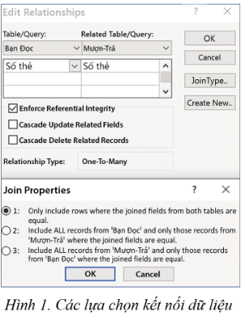  b) Thao tác thiết lập, chỉnh sửa, xóa mối quan hệ giữa hai bảng  - Chọn Database Tools\Relationships để mở vùng làm việc với các mối quan hệ.  - Access hiển thị trực quan mối quan hệ giữa hai bảng bằng một đoạn thẳng nối hai bảng bằng một đoạn thẳng nối hai bảng, ghi kèm các cặp số 1 – 1 hay 1 – ∞ ở hai đầu đoạn nối nếu đã được thiết lập rõ ràng.  - Một bảng có thể liên kết với nhiều bảng khác.  - Quy trình thiết lập mối quan hệ giữa hai bảng gồm 3 bước lớn:  Bước 1. Đưa hộp thể hiện mỗi bảng vào vùng làm việc với các mối quan hệ (nếu trong đó còn chưa nhìn thấy bảng ta muốn):  1) Nháy nút lệnh Show Table. Hộp thoại Show Table xuất hiện.  2) Nháy đúp chuột lên tên bảng. Hộp thể hiện bảng sẽ xuất hiện.  Bước 2. Tạo quan hệ giữa hai bảng.  1) Kéo thả chuột từ trường khóa ngoài trong bảng con vào trường khóa chính trong bảng mẹ; hộp thoại Edit Relationships xuất hiện.  2) Đánh dấu hộp kiểm Enforce Referential Integrity (đảm bảo toàn vẹn tham chiếu) và chọn Create hay OK.  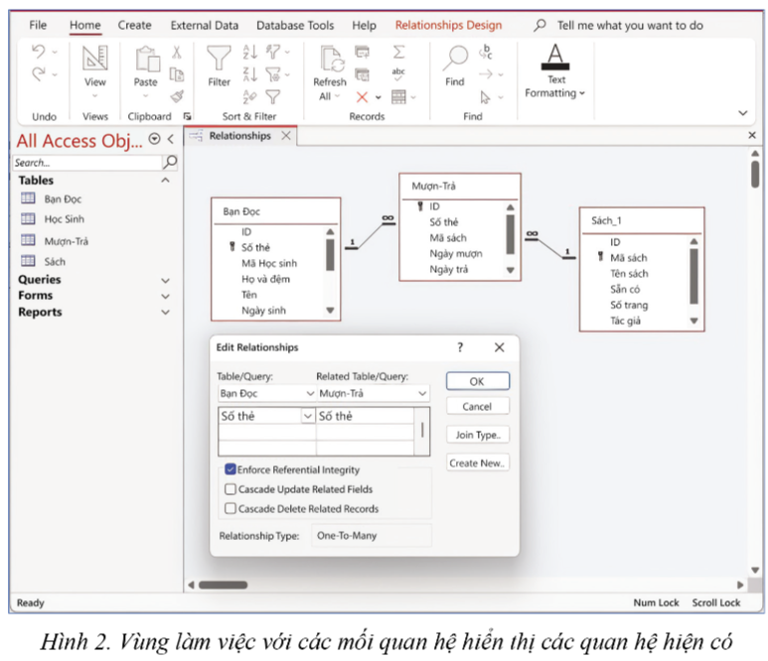  Bước 3. Xác định các lựa chọn liên kết dữ liệu.  1) Nháy nút Join Type để mở hộp thoại Join Properties (nếu chưa xuất hiện) để chọn thuộc tính cho phép nối dữ liệu thực thi mối quan hệ này.  2) Để nguyên như mặc định hoặc đánh dấu chọn thuộc tính kết nối đúng yêu cầu.  Chỉnh sửa mối quan hệ  1) Chọn mối quan hệ bằng cách nháy chuột lên đường nối hai bảng.  2) Nháy nút lệnh Edit Relationship.  Xóa mối quan hệ  Nháy chuột chọn mối quan hệ, nhấn phím Delete.  Chú ý: Nháy chuột phải lên đường nối hai bảng cũng xuất hiện bảng chọn nổi lên có hai lệnh Edit Relationship và Delete.

Hoạt động 2: Tìm hiểu về cột dữ liệu từ tra cứu
a. Mục tiêu: HS tạo được CSDL có nhiều bảng.
b. Nội dung: GV nêu nhiệm vụ; HS đọc hiểu hướng dẫn, quan sát Hình 3 - 4 tr.141 - 142 SGK và hoàn thành nhiệm vụ được giao.
c. Sản phẩm học tập: Cột dữ liệu từ tra cứu.
d. Tổ chức hoạt động:
HOẠT ĐỘNG CỦA GV - HS | DỰ KIẾN SẢN PHẨM
Bước 1: GV chuyển giao nhiệm vụ học tập  - GV tổ chức cho nhóm HS tiếp tục thảo luận thực hiện trên máy tính.  - GV yêu cầu các nhóm đọc hiểu mục 2, quan sát Hình 3 - 4 tr.141 - 142 SGK và thực hiện các thao tác sử dụng cột dữ liệu từ tra cứu.  Bước 2: HS thực hiện nhiệm vụ học tập  - HS đọc hiểu mục 2, quan sát Hình 3 - 4, thảo luận thực hiện nhiệm vụ được giao.  Bước 3: Báo cáo kết quả hoạt động và thảo luận  - GV mời 1 - 2 HS lên trình bày và thực hiện thao tác sử dụng cột dữ liệu từ tra cứu.  - HS khác nhận xét, bổ sung.  Bước 4: Đánh giá kết quả, thực hiện nhiệm vụ học tập  - GV nhận xét, tổng kết, yêu cầu HS ghi chép vào vở.  - GV chú ý HS: Cụm từ “dữ liệu từ tra cứu” tương ứng với “lookup data”. Đây không phải là một kiểu dữ liệu theo nghĩa truyền thống.  - GV chuyển sang hoạt động tiếp theo. | 2. Cột dữ liệu từ tra cứu  - Sử dụng cột dữ liệu từ tra cứu giúp người dùng có thể chọn mục dữ liệu từ một danh sách thay cho gõ nhập.  - Cột dữ liệu từ tra cứu thường được áp dụng để thực thi toàn vẹn tham chiếu.  Hướng dẫn thao tác  - Thiết lập cột Số thẻ trong bảng Mượn – Trả thành cột dữ liệu từ tra cứu.  1) Mở bảng Mượn-Trả trong khung nhìn thiết kế.  2) Thiết lập lại Data Type của trường Số thẻ: Nháy dấu trỏ xuống để thả xuống danh sách chọn.  3) Nháy chọn Lookup Wizard (ở dòng cuối cùng) sẽ làm xuất hiện một loạt hộp thoại để đánh dấu các lựa chọn.  4) Hộp thoại thứ nhất: Đánh dấu chọn “I want the lookup field to get the values from another table or query”; chọn Next.  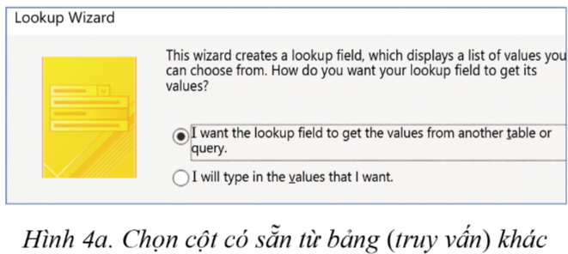  5) Hộp thoại thứ hai: Chọn bảng hay truy vấn làm nguồn để tra cứu dữ liệu; chọn Next.  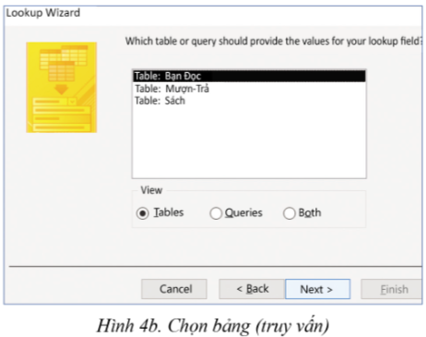  6) Hộp thoại thứ ba: Chọn các trường dữ liệu trong bảng (hay truy vấn) vừa chọn; chọn Next.  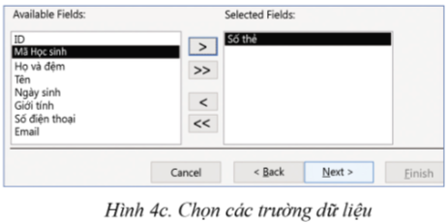  7) Hộp thoại thứ tư nhằm chọn trường muốn sắp xếp để tiện tra cứu; chọn Next.  8) Hộp thoại thứ năm: Đặt tên cho trường lookup, có thể giữ nguyên tên trường; chọn Finish.  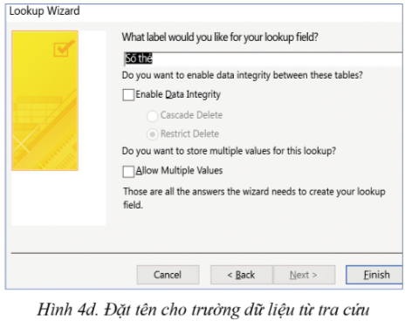  - Quan sát kết quả: Mở trong bảng khung nhìn bảng dữ liệu sẽ thấy có mũi tên trỏ xuống khi chọn ô để nhập dữ liệu cho trường.  Thiết lập đảm bảo toàn vẹn tham chiếu  - Nháy chọn Database Tools\Relationships sẽ thấy có đường nối giữa hai bảng hiển thị trực quan mối quan hệ tra cứu vừa thiết lập.  - Nháy chuột phải lên đường nối này; hộp thoại Edit Relationships xuất hiện. Đánh dấu hộp kiểm Enforce Referential Integrity và chọn OK.

Hoạt động 3: Thực hành tạo liên kết giữa các bảng trong CSDL
a. Mục tiêu: HS thiết lập được quan hệ giữa các bảng.
b. Nội dung: GV nêu nhiệm vụ thực hành; nhóm HS đọc hiểu hướng dẫn tr.143 SGK và thực hành nhiệm vụ được giao.
c. Sản phẩm học tập: Sản phẩm thực hành của HS.
d. Tổ chức hoạt động:
HOẠT ĐỘNG CỦA GV - HS | DỰ KIẾN SẢN PHẨM
Bước 1: GV chuyển giao nhiệm vụ học tập  - GV chia lớp thành các nhóm thực hành, mỗi nhóm 3 - 4 HS.  - GV nêu nhiệm vụ thực hành:  + Nhiệm vụ 1. Tạo bảng Mượn-Trả theo thiết kế và thử nhập dữ liệu.  + Nhiệm vụ 2. Thiết lập mối quan hệ và xác định thuộc tính kết nối giữa các bảng  - GV yêu cầu các nhóm đọc hiểu hướng dẫn SGK và thực hành nhiệm vụ.  - GV yêu cầu các nhóm HS thảo luận trả lời câu hỏi Tự kiểm tra tr.143 SGK:  Câu 1. Cần mở cửa sổ làm việc nào để thiết lập, chỉnh sửa mối quan hệ giữa các bảng CSDL?  Câu 2. Để thiết lập kiểu dữ liệu từ tra cứu cần thao tác như thế nào?  Bước 2: HS thực hiện nhiệm vụ học tập  - HS đọc hiểu hướng dẫn mục 3, kết hợp kiến thức đã học, thực hiện nhiệm vụ được giao.  - HS thảo luận trả lời câu hỏi Tự kiểm tra tr.143 SGK.  - GV quan sát, hướng dẫn (nếu cần).  Bước 3: Báo cáo kết quả hoạt động và thảo luận  - HS báo cáo kết quả thực hành.  - GV mời 1 - 2 HS trả lời câu hỏi Tự kiểm tra tr.143 SGK:  Câu 1. Để thiết lập, chỉnh sửa mối quan hệ giữa các bảng CSDL cần chọn Database Tools\Relationships để mở cửa sổ làm việc với các mối quan hệ.  Câu 2. Để thiết lập kiểu dữ liệu từ tra cứu cần thao tác theo các bước:  - Mở (trong khung nhìn thiết kế) bảng cần tra cứu dữ liệu để nhập thay vì gõ nhập.  - Thiết lập Data Type của trường liên quan là dữ liệu từ tra cứu (Lookup) bằng cách làm theo các hướng dẫn của trình tiện ích Lookup Wizard.  Bước 4: Đánh giá kết quả, thực hiện nhiệm vụ học tập  - GV nhận xét, tổng kết và chốt kiến thức.  - GV chuyển sang hoạt động luyện tập. | 3. Thực hành tạo liên kết giữa các bảng trong CSDL  Nhiệm vụ 1. Tạo bảng Mượn-Trả theo thiết kế và thử nhập dữ liệu  Các bước thiết kế tương tự như trong bài học trước.  Chú ý:  1) Vẫn dùng khoá chính là ID như Access đã chọn mặc định.  2) Các cột Ngày mượn, Ngày Trả nên chọn thuộc tính Format phù hợp, ví dụ Short Date.  3) Nên hạn chế độ dài của các trường Số thẻ, Mã sách giống như ở các bảng Bạn Đọc, bảng Sách.  Nhiệm vụ 2. Thiết lập mối quan hệ và xác định thuộc tỉnh kết nối dữ liệu giữa các bảng  1) Thiết lập mối quan hệ 1 – ∞ từ bảng Sách và từ bảng Bạn Đọc tới bảng Mượn-Trả theo hướng dẫn trong mục "Thao tác thiết lập, chỉnh sửa, xóa mối quan hệ giữa hai bảng".  2) Thiết lập cột Số thẻ và cột Mã sách thành kiểu dữ liệu tra cứu. Chú ý: Có thể phải xoá kết quả của yêu cầu 1 và sau đó thiết lập lại thành cột tra cứu.

C. HOẠT ĐỘNG LUYỆN TẬP
a. Mục tiêu: HS củng cố kiến thức đã học về liên kết các bảng trong CSDL.
b. Nội dung: HS trả lời câu hỏi trắc nghiệm khách quan về liên kết các bảng trong CSDL.
c. Sản phẩm học tập: Câu trả lời của HS cho các câu hỏi trắc nghiệm khách quan.
d. Tổ chức thực hiện:
Bước 1: GV chuyển giao nhiệm vụ học tập
- GV tổ chức trò chơi trắc nghiệm cho HS:
Câu 1: Để mở vùng làm việc với các mối quan hệ chọn
A. Database Tools\Object Dependencies. B. Database Tools\Access Database
C. Database Tools\Relationships. D. Database Tools\SharePoint.
Câu 2: Nội dung nào sau đây sai về liên kết các bảng trong cơ sở dữ liệu?
A. Access có trình tiện ích Lookout Wizard giúp thiết lập mối quan hệ khóa ngoài và khóa chính giữa hai bảng.
B. Một bảng có thể liên kết với nhiều bảng khác.
C. Các thao tác thiết lập, chỉnh sửa, xóa mối quan hệ giữa hai bảng trong CSDL bắt đầu bằng chọn Database Tools\Relationships.
D. Thiết lập kiểu dữ liệu từ tra cứu sẽ đảm bảo toàn vẹn tham chiếu.
Câu 3: Quá trình thiết lập mối quan hệ giữa hai bảng gồm mấy bước?
A. 1. B. 2. C. 3. D. 4.
Câu 4: Sắp xếp các nội dung sau để hoàn thành quá trình thiết lập mối quan hệ giữa hai bảng:
1. Tạo quan hệ giữa hai bảng.
2. Đưa hộp thể hiện mỗi bảng vào vùng làm việc với các mối quan hệ.
3. Xác định các lựa chọn liên kết dữ liệu.
A. 1 → 2 → 3. B. 2 → 1 → 3.
C. 3 → 2 → 1. D. 1 → 3 → 2.
Câu 5: Cho biết hình dưới đây thực hiện công việc gì?
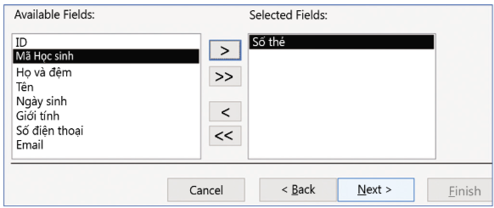
A. Đặt tên cho trường dữ liệu từ tra cứu. B. Chọn bảng (truy vấn).
C. Chọn cột có sẵn từ bảng (truy vấn) khác. D. Chọn các trường dữ liệu.
Bước 2: HS thực hiện nhiệm vụ học tập
- HS suy nghĩ trả lời câu hỏi.
- GV hướng dẫn, theo dõi, hỗ trợ HS nếu cần thiết.
Bước 3: Báo cáo kết quả hoạt động và thảo luận
- HS xung phong trả lời câu hỏi trắc nghiệm.
- HS khác quan sát, nhận xét, sửa bài (nếu có).
Kết quả:
Đáp án trắc nghiệm
Câu 1 | Câu 2 | Câu 3 | Câu 4 | Câu 5
C | A | C | B | D
Bước 4: Đánh giá kết quả, thực hiện nhiệm vụ học tập
- GV nhận xét, tuyên dương và chuyển sang hoạt động vận dụng.
D. HOẠT ĐỘNG VẬN DỤNG
a. Mục tiêu: HS vận dụng kiến thức đã học về liên kết các bảng trong CSDL để trả lời câu hỏi vận dụng tr.143 SGK.
b. Nội dung: HS hoạt động cá nhân trả lời câu hỏi vận dụng tr.143 SGK.
c. Sản phẩm học tập: Câu trả lời của HS cho câu hỏi vận dụng tr.143 SGK.
d. Tổ chức thực hiện:
Bước 1: GV chuyển giao nhiệm vụ học tập
- GV yêu cầu HS hoạt động cá nhân trả lời câu hỏi vận dụng tr.143 SGK:
Theo em, nếu như CSDL của trường có bảng Học sinh và đã thiết lập quan hệ 1 – 1 giữa hai bảng Bạn đọc và Học sinh thì có thể thiết lập kiểu dữ liệu tra cứu để không phải gõ nhập lại dữ liệu những cột nào trong bảng Bạn Đọc.
Bước 2: HS thực hiện nhiệm vụ học tập
- HS suy nghĩ trả lời câu hỏi.
- GV hướng dẫn, theo dõi, hỗ trợ HS nếu cần thiết.
Bước 3: Báo cáo kết quả hoạt động và thảo luận
- GV mời 1 - 2 HS trả lời câu hỏi: Nếu như CSDl của trường có bảng Học Sinh và đã thiết lập quan hệ 1 – 1 giữa hai bảng Bạn Đọc và Học Sinh thì có thể thiết lập kiểu dữ liệu tra cứu để không phải gõ nhập lại dữ liệu trong cột Mã học sinh cho bảng Bạn Đọc.
- HS khác nhận xét, bổ sung.
Bước 4: Đánh giá kết quả, thực hiện nhiệm vụ học tập
- GV đánh giá, nhận xét, chuẩn kiến thức và kết thúc tiết học.
E. HƯỚNG DẪN VỀ NHÀ:
- Ôn lại kiến thức đã học.
- Hoàn thành Bài 3 - chủ đề F^{ICT} trong SBT Tin học 11 - Tin học ứng dụng.
- Đọc và tìm hiểu trước Bài 4: Tạo và sử dụng biểu mẫu.

